INFORME DE FISCALIZACIÓN AMBIENTAL

INSPECCIÓN AMBIENTAL

NESTELÉ CHILE S.A. – PLANTA CANCURA

DFZ-2014-2384-X-NE-IA

 | Nombre | Firma
Aprobado | Juan Eduardo Johnson V.
Revisado | Verónica González D.
Elaborado | Elizabeth Sepúlveda E.

Tabla de Contenidos

1. RESUMEN. 3
2. IDENTIFICACIÓN DEL PROYECTO, ACTIVIDAD O FUENTE FISCALIZADA 4
3. LOCALIZACIÓN DEL PROYECTO 5
4. MOTIVO DE LA ACTIVIDAD DE FISCALIZACIÓN 6
5. MATERIA ESPECÍFICA OBJETO DE LA FISCALIZACIÓN 6
6. INSTRUMENTOS DE GESTIÓN AMBIENTAL QUE REGULAN LA ACTIVIDAD FISCALIZADA 6
7. HECHOS CONSTATADOS 7
8. OTROS HECHOS 10
9. CONCLUSIONES 10
10. ANEXOS 10

RESUMEN.

El presente documento da cuenta de las actividades de fiscalización ambiental realizada por la Superintendencia de Servicios Sanitarios (SISS) de la región de Los Lagos al proyecto de Nestlé Chile S.A. los días 22 de julio de 2013 y 27 de agosto de 2014. Los antecedentes de dichas inspecciones fueron entregados a la Superintendencia del Medio Ambiente mediante los Ordinarios SISS N° 2572 del 01 de agosto de 2013 y N° 3356 del 04 de septiembre de 2014, respectivamente, lo que sumado al examen de información realizado por esta Superintendencia, ha tenido como finalidad verificar el estado de conformidad respecto a los instrumentos de gestión ambiental vinculados a la operación del proyecto, en particular, la norma de emisión D.S. N° 90/2000 MINSEGPRES.

El proyecto, actualmente en operación, consiste en una planta elaboradora de leche en polvo. El proyecto, junto con su sistema de tratamiento de Residuos Industriales Líquidos (Riles), fue aprobado ambientalmente a través de la Resolución Exenta 344/2009 COREMA región de Los Lagos. Adicionalmente, cuenta con Programa de Monitoreo para la disposición de Riles mediante descarga en aguas continentales superficiales, para cumplimiento del D.S. N°90/2000 MINSEGPRES, según Resolución Exenta N°4934/2011 de la SISS.

La actividad de inspección tuvo como objeto verificar estado del proyecto en relación a la norma de emisión D.S. N°90/2000 MINSEGPRES, para lo cual se visitó las instalaciones el sistema de Tratamiento de Riles, sin observarse No Conformidades en lo que respecta a éste.

IDENTIFICACIÓN DEL PROYECTO, ACTIVIDAD O FUENTE FISCALIZADA

Identificación de la actividad, proyecto o fuente fiscalizada:  Planta Cancura |  | Fase de la actividad, proyecto o fuente fiscalizada:  operación
Región: Los Lagos |  | Ubicación de la actividad, proyecto o fuente fiscalizada:  Ruta U - 55, km 16 camino a Puerto Octay.
Provincia: Osorno
Comuna: Puerto Octay
Titular de la actividad, proyecto o fuente fiscalizada:  Nestlé Chile S.A. |  | RUT o RUN:  90.703.000-8
Domicilio Titular:  Ruta U - 55, km 16 camino a Puerto Octay |  | Correo electrónico:  enrique.vega@nestle.com
Teléfono:
64-2218802
Fecha de Inspección:
22 de julio de 2013
27 de agosto de 2014
Encargado o responsable de la actividad durante la Inspección:  Rodrigo San Martin (22/07/2013)  Julián Díaz Pavez (27/08/2014) |  | Domicilio:  No informa
RUT o RUN  9.541.344-7 (Julián Díaz) | Teléfono  64-2218877 (Julián Díaz) |  | Correo electrónico:  julian.diaz@nestle.com
Fiscalizadores:
Carola Soto - SISS (22/07/2013)
Gabriel Rosas - SISS (27/08/2014)

LOCALIZACIÓN DEL PROYECTO

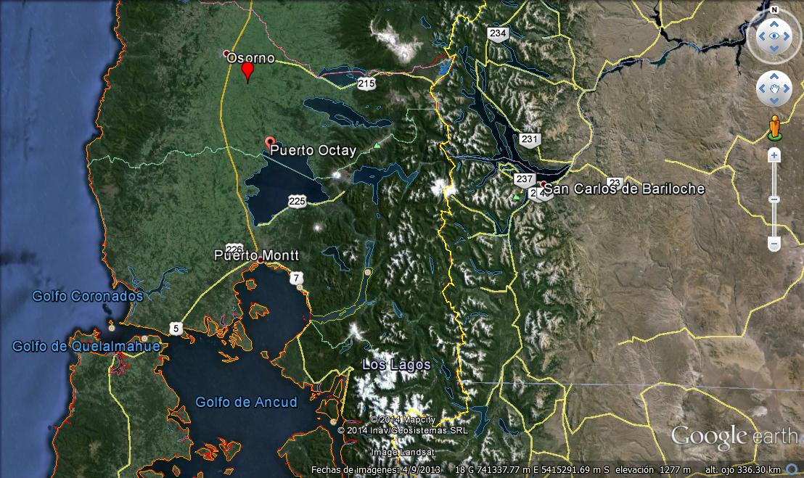
Región de Los Lagos
Planta Cancura
A)
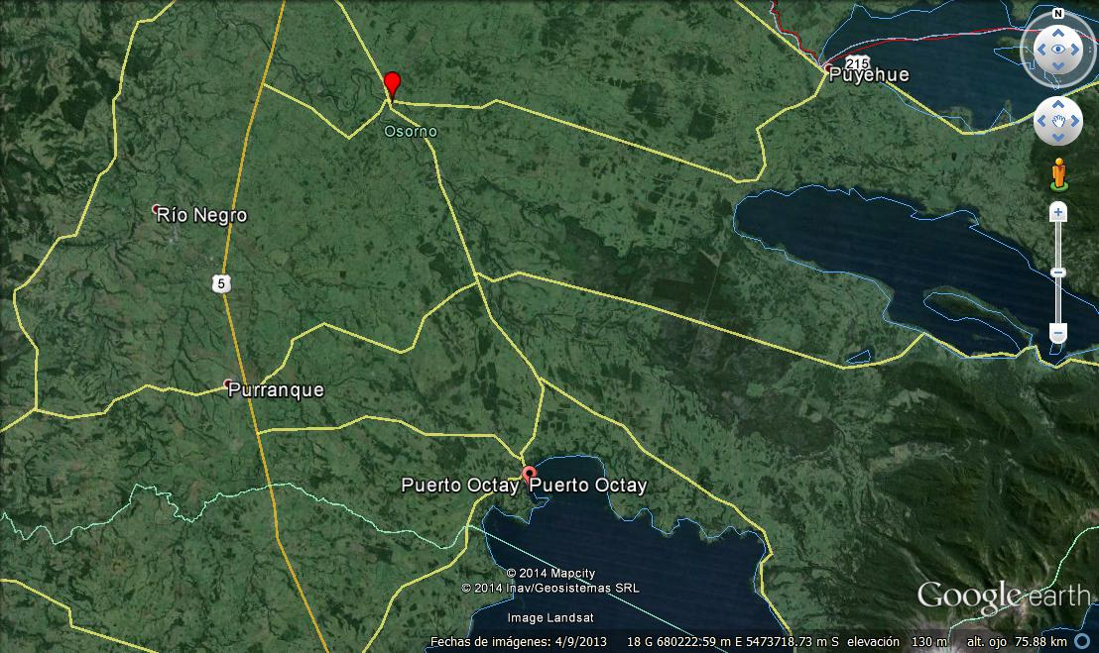
Planta Cancura
B)
Figura 1.- Ubicación del Proyecto: A) Situación regional, región de Los Lagos. B) Situación local

MOTIVO DE LA ACTIVIDAD DE FISCALIZACIÓN

Actividad Programada de Inspección Ambiental de RCA y/u Otros Instrumentos: | X | Actividad No Programada:

En caso de corresponder a una actividad No Programada, precisar si fue recibida por:

Denuncia: |  | De Oficio: |  | Otros (especificar):

MATERIA ESPECÍFICA OBJETO DE LA FISCALIZACIÓN

 | Aguas marinas | X | Residuos líquidos
 | Aguas subterráneas |  | Residuos sólidos
 | Aguas superficiales |  | Ruidos y/o vibraciones
 | Aire |  | Sistemas de vida y costumbres
 | Fauna |  | Suelos y/o litología
 | Flora y/o vegetación |  | Paisaje
 | Glaciares |  | Otros, (especificar):
 | Patrimonio histórico y/o cultural

INSTRUMENTOS DE GESTIÓN AMBIENTAL QUE REGULAN LA ACTIVIDAD FISCALIZADA

X | Resolución (es) de Calificación Ambiental (es), especificar: | Resolución Exenta N° 344/2009 COREMA región de Los Lagos.
X | Norma (s) de Emisión, especificar: | Decreto Supremo N°90/2000 MINSEGPRES, Norma que regula los contaminantes asociados a las descargas de residuos líquidos a aguas marinas y continentales superficiales.  Resolución Exenta SISS N° 4934/2011 aprueba programa de monitoreo (RPM)
 | Norma (s) de Calidad, especificar: | No aplica
 | Plan (es) de Prevención y/o Descontaminación Ambiental, especificar: | No aplica

HECHOS CONSTATADOS

N° | Exigencia Asociada | Hecho(s) Constatado(s) o Resultado(s) Obtenidos :
1 | Decreto Supremo N°90/2000 MINSEGPRES,  Establece norma de emisión para la regulación de contaminantes asociados a las descargas de residuos líquidos a aguas marinas y continentales superficiales.  Resolución Exenta SISS N° 4934/2011 establece programa de monitoreo (RPM)  Resuelvo 2.2. Punto de descarga  Nombre del Cuerpo Receptor: Río Rahue. | Inspección del 22 de julio de 2013.  La inspección del 22 de julio de 2013 fue motivada por una denuncia recibida a través de la plataforma OIRS de la Superintendencia de Servicios Sanitarios, en la cual se denunciaba la descarga de riles desde la planta Cancura por medio del predio del Sr. Antije Jacobf (denunciante) afectándolo y provocando malos olores y turbiedad en el río Rahue.  De acuerdo a los hechos denunciados, se verificó el punto de descarga en el Río Rahue, constatándose que la descarga de los riles se efectúa mediante ducto soterrado hacia el río Rahue, siendo unificado el ril tratado con el afluente del condensador en la cámara final del tratamiento.  En vista que verificó la forma y punto de descarga, no fue posible establecer una relación entre Planta Cancura y los hechos denunciados.
2 | Resolución Exenta SISS N° 4934/2011 establece programa de monitoreo (RPM)  Resuelvo 2.1. Muestreo  Se realizará en el punto de muestreo o en otra instalación habilitada para tales efectos, y que permita la adecuada toma de muestra. Ésta se ubica antes que el efluente sea dispuesto al cuerpo receptor  Resolución Exenta N° 117/2013, de la Superintendencia del Medio Ambiente.  Artículo Sexto. “Los informes o certificados de análisis otorgados por laboratorios autorizados, deberán archivarse ordenada y cronológicamente por un período de tres años, junto con todos los documentos relativos al sistema de tratamiento de residuos industriales líquidos, y deberán ser presentados al fiscalizador, toda vez que éste lo requiera” | Durante la inspección del 27 de agosto de 20114, se constató la existencia de cámara de muestreo previa descarga al Río Rahue.  Se tuvo a la vista en dicha inspección el Informe de Ensayo correspondiente al 21 de julio de 2014 (Fotografía N° 1). Habiéndose contrastado los valores de dicho informe con los valores reportados por el titular en el Sistema SACEI, es posible indicar que no existen diferencias entre ambos.
3 | Resolución Exenta N° 344/2009 COREMA región de Los Lagos.  Considerando 3, literal h)  Descripción del Sistema de tratamiento de Riles  a.- Pretratamiento  b.- Ecualizador e impulsión de aguas residuales  c.- Tratamiento físico-químico (Flotación por aire disperso-DAF)  d.- Tratamiento secundario – lecho fijo con aireación  e.- Tratamiento secundario – sedimentación  f.- Desinfección  g.- Deshidratación de lodos. | En ambas inspecciones se constató que el sistema de tratamiento de riles se componía de siguientes etapas y/o componente:  Pre-tratamiento  - Planta/ Cámara elevadora  - Filtrado  - Estanque de ecualización  -  Tratamiento primario  - DAF*  Tratamiento secundario  - Reactor Biológico (lodos activados)  - Sistema de membranas – MBR – materia en paralelo  - Cámara final  - Emisario a Río Rahue  En vista de lo anterior, es posible indicar que no se observan no conformidades respecto del sistema de tratamiento de riles, en cuanto a las unidades y/o procesos constatadas en terreno.  *DAF= Sistema de flotación por aires disuelto, Disolved Air flotation en sus siglas en ingles.

Registros
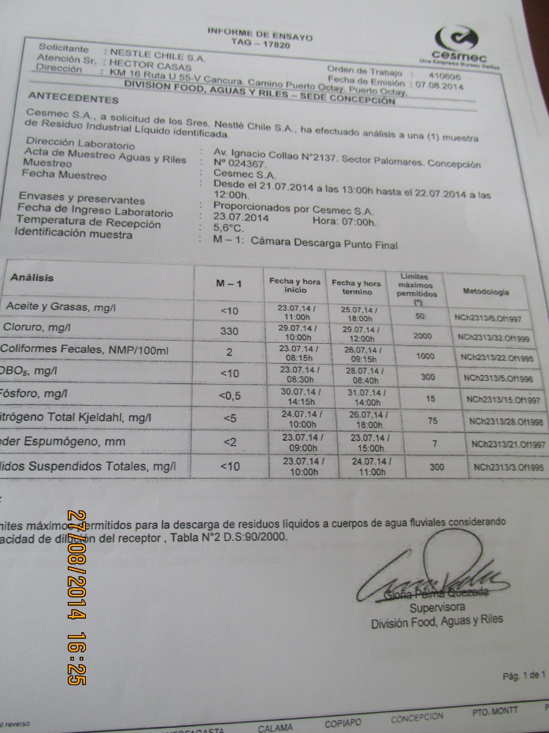 |  | 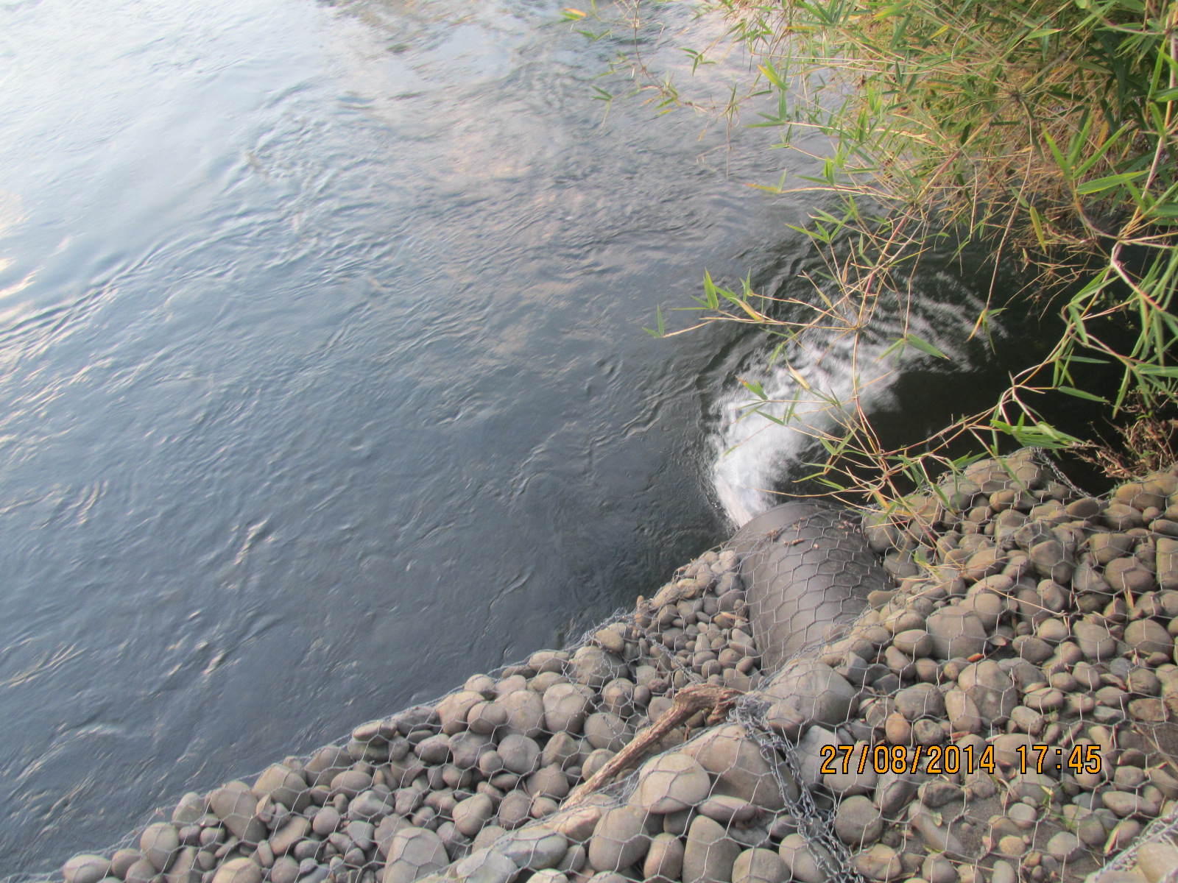
Fotografía 1. | Fecha: 27-08-2014 | Fotografía 2. | Fecha: 27-08-2014
Descripción Medio de Prueba: Informe de Ensayo de laboratorio correspondiente al muestreo efectuado el 21 y 22 de julio de 2014. |  | Descripción Medio de Prueba: Descarga soterrada a Río Rahue.  Nota Durante la inspección del 22/07/2013 se levantó registro fotográfico de este mismo punto observándose la misma situación de la descarga soterrada, sin embargo la calidad del registro no permite incluirlo en el presente informe. El registro fotográfico de dicha inspección se incluye en el Anexo 1.

OTROS HECHOS

i) Durante la inspección de 2013 se procedió a efectuar Control Directo, cuyos antecedentes fueron evaluados por esta Superintendencia, junto con el autocontrol del mes de julio de 2013, bajo el expediente DFZ-2013-6853-X-NE-EI.

ii) Respecto de la declaración de antecedentes asociados a las Resoluciones de Calificación Ambiental aprobadas a través de la Res. Ex. 574/2012, modificada a través de Res. Ex.1518/2013 de la SMA, ha sido posible constatar que el titular mantiene un registro incompleto en el Sistema de RCA, situación que debe subsanarse a la brevedad, ya que será tomada en consideración en futuras actividades de fiscalización ambiental.

CONCLUSIONES

La actividad de fiscalización ambiental realizada, consideró la verificación de las exigencias asociadas a la norma de emisión D.S. N° 90/2000 MINSEGPRES, sin identificarse No Conformidades respecto al sistema de tratamiento de riles de Planta Cancura de Nestlé Chile S.A.

ANEXOS

N° Anexo | Nombre Anexo
1 | Oficio ordinario N°2572 del 01 de agosto de 201, de la SISS, mediante el cual se informa la inspección a Planta Cancura de Nestlé Chile S.A. y adjunta antecedentes de la denuncia, y acta de inspección ambiental.
2 | Oficio ordinario N°3356 del 4 de septiembre de 2014, de la SISS, mediante el cual se informa la inspección a Planta Cancura de Nestlé Chile S.A. y adjunta acta de inspección ambiental.

